走科学发展道路
创供水和谐企业
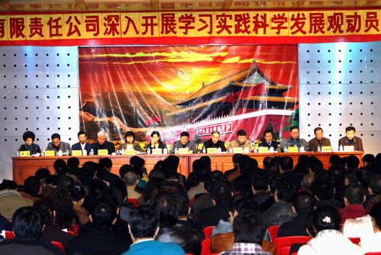
3月12日，总公司在三楼会议室召开了深入学习实践科学发展观活动动员大会，贯彻落实中央、省、市、区委和局党委总体部署。对我公司开展学习实践活动进行安排部署，动员我公司全体党员干部以高度的政治责任感和紧迫感把此项活动组织好，开展好。
公司董事长、总经理杜生作了动员讲话。杜总经理指出，组织开展好这次学习实践科学发展观活动，不仅是上级党委交给的一项政治任务，也是加快供水企业建设与发展的一次难得机遇，应对新挑战，夺取新胜利，建设和谐供水的一次重大考验。
杜总经理作了全面动员部署，他从统一思想，充分认识开展学习实践活动的重大意义；明确学习实践活动的目标任务和方法步骤；注重学习实践活动的实际成效；加强对学习实践活动的领导四个方面深刻阐明了开展活动重大意义、紧迫性和必要性，明确了指导思想、主要原则、目标要求和方法步骤。
建设局指导组组长王秀清对我公司前期扎实开展学习实践科学发展观工作给予了肯定。她提出了三点要求：提高认识，增强学习的自觉性；加强学习，正确把握好科学发展和实际工作的关系；加强领导，确保此项工作取得实效。
公司党总支书记董连华主持会议并就贯彻落实好会议精神提出了具体要求，希望全体党员干部，特别是领导班子成员，一定要上下同心，迅速行动起来，以饱满的政治热情和改革创新精神积极投入到学习实践科学发展观活动中来，认真学习读本并做好读书笔记，写好心得体会，做到生产和学习两不误，两促进。要强化措施，细化任务，抓好各个环节的落实，并围绕如何按照科学发展观为指导，怎样更好地服务全区百姓这个课题，切实把握好学习实践活动的着力点，采取有力措施，力求在供水生产、经营和服务用户工作中求得新突破，取得新进展。 辛秀兰


评 论

马克思主义认识论告诉我们，改造主观世界与改造客观世界是有机统一、相互促进的。一个党员干部，如果放松主观世界的改造，没有科学的世界观和方法论作指导，就很难有正确的价值取向，甚至会出现思想不纯、认识不清、境界不高的问题，正确改造客观世界也就无从谈起。
当前，要深入学习实践科学发展观，根本是要在思想观念、精神状态和工作作风上取得新突破。不把这方面的问题解决好，科学发展观就很难真正落实。要看到，改造主观世界是一个长期的循序渐进的过程，但学习实践活动是一个极好的机会，我们务必抓住有利时机，尽力在客观世界的同时努力改造我们的主观世界。
改造主观世界，重在用科学发展观武装头脑、解决认识问题、改进思想作风。最根本的，是要按照讲党性、重品行、作表率的要求，着力解决理想信念不坚定，党性不强、党风不正、遵守或执行党纪不严的问题，在世界观、人生观、价值观和权力观、地位观、利益观方面存在的问题，把科学发展观要求内化为增强党性、提高觉悟、改进作风的自觉行动。每一位党员特别是党员领导干部都要自觉加强学习，进一步增强党员意识、坚定理想信念、强化宗旨意识，进一步树立科学发展观和正确政绩观。要对照科学发展观要求分析检查自己的不足，认真查找党性党风党纪方面特别是理想信念、廉洁从政、求真务实、联系群众等方面存在的问题。在分析原因时，要注意多分析主观原因，多从思想观念、精神状态、工作方法、工作作风等方面反省自身的差距，明确努力方向，提出改进措施。
广大党员干部要像鲁迅所说的那样，常常解剖别人，也常常解剖自己。要敢于正视自己，严于剖析自己，勇于自我批评，虚心听取群众的意见建议，不断加强思想道德修养和党性修养，打牢贯彻落实科学发展观的思想根基。

